Sprint 5 — Assurances, Sinistres, Budget & Sécurité
Rapport Technique de Réalisation et Spécifications — Ministère de l'Économie et des Finances

1. Introduction et Objectifs du Sprint 5
Le présent document constitue le rapport de réalisation complet du cinquième et dernier sprint du projet Park Auto MEF (période du 10/08/2026 au 14/08/2026). Ce sprint achève la totalité du périmètre fonctionnel du Cahier des Charges du Ministère de l'Économie et des Finances (MEF).
Les objectifs majeurs achevés au cours du Sprint 5 comprennent :
- 1. Gestion des Assurances & Polices Flotte : Répertoire des contrats (AXA, RMA, Wafa), garanties, primes, franchises et alertes automatiques J-30 avant expiration.
- 2. Déclaration et Suivi des Sinistres : Workflow d'enregistrement des accidents, constats, expertises, indemnisations et bascule automatique du véhicule au statut ACCIDENTE.
- 3. Gestion des Infractions et Contraventions : Enregistrement des PV radar/amendes attribués aux véhicules et aux conducteurs lors de leurs ordres de mission.
- 4. Visites Techniques & Taxes Automobiles : Contrôles réglementaires, gestion des contre-visites sous 15 jours, suivi des vignettes et taxes de circulation.
- 5. Procédure de Réforme & Sortie d'Inventaire : Workflow de déclassement des véhicules vétustes (EN_COURS_DE_REFORME, REFORME, VENDU) avec attachement du PV de Commission de Réforme.
- 6. Suivi Budgétaire Analytique & Prévisions Carburant : Allocation par Direction MEF (Prévu vs Engagé vs Réalisé) et calcul automatique des besoins futurs en carburant.
- 7. Administration RBAC, Notifications Email & GED Sécurisée : Moteur SMTP JavaMailSender, audit logs immutables et stockage sécurisé des documents justificatifs.

2. Analyse Fonctionnelle du Sprint 5
2.1. Besoins Fonctionnels Spécifiés
- Assurances & Sinistres (Module 9 CdC) : Gestion des polices d'assurance, déclaration des sinistres et gestion des indemnisations.
- Infractions Routières (Module 4 & 9 CdC) : Registre des contraventions routières rattachées au conducteur et au véhicule.
- Visites & Taxes (Module 7 & 8 CdC) : Suivi des contrôles techniques et des vignettes avec déclenchement des ordres de révision.
- Réforme des Véhicules (Module 6.4 CdC) : Processus administratif de réforme et sortie formelle de l'inventaire du MEF.
- Budget Analytique & Prévisions (Module 10 CdC) : Tableau de suivi des crédits par Direction et projection du besoin carburant.
- Sécurité, Audit & Email (Module 2 & 21 CdC) : Traçabilité immutable des actions et alertes par courriel SMTP.
2.2. Règles de Gestion Métier Strictes
- RG01 — Bascule Automatique lors d'un Sinistre : Une déclaration de sinistre ou l'initiation d'une réforme bascule immédiatement le véhicule aux statuts ACCIDENTE, EN_REPARATION ou EN_COURS_DE_REFORME.
- RG02 — Contrôle d'Assurance à l'Affectation : Tout véhicule sans contrat d'assurance actif ou avec une police expirante sous J-30 fait l'objet d'un blocage à l'affectation et d'une alerte email SMTP.
- RG03 — Ordre de Réparation sur Contre-Visite : Un résultat de visite technique CONTRE_VISITE_OBLIGATOIRE génère automatiquement un ordre d'intervention sous 15 jours.
- RG04 — PV de Commission Obligatoire pour la Réforme : La validation finale de la réforme exige impérativement le téléversement du Procès-Verbal de la Commission de Réforme.
- RG05 — Journalisation Immutable (AuditLog) : Toute modification administrative ou budgétaire fait l'objet d'un enregistrement non modifiable (AuditLog) traçant l'auteur, l'adresse IP et l'horodatage.
2.3. Diagramme de Cas d'Utilisation UML (Sprint 5)
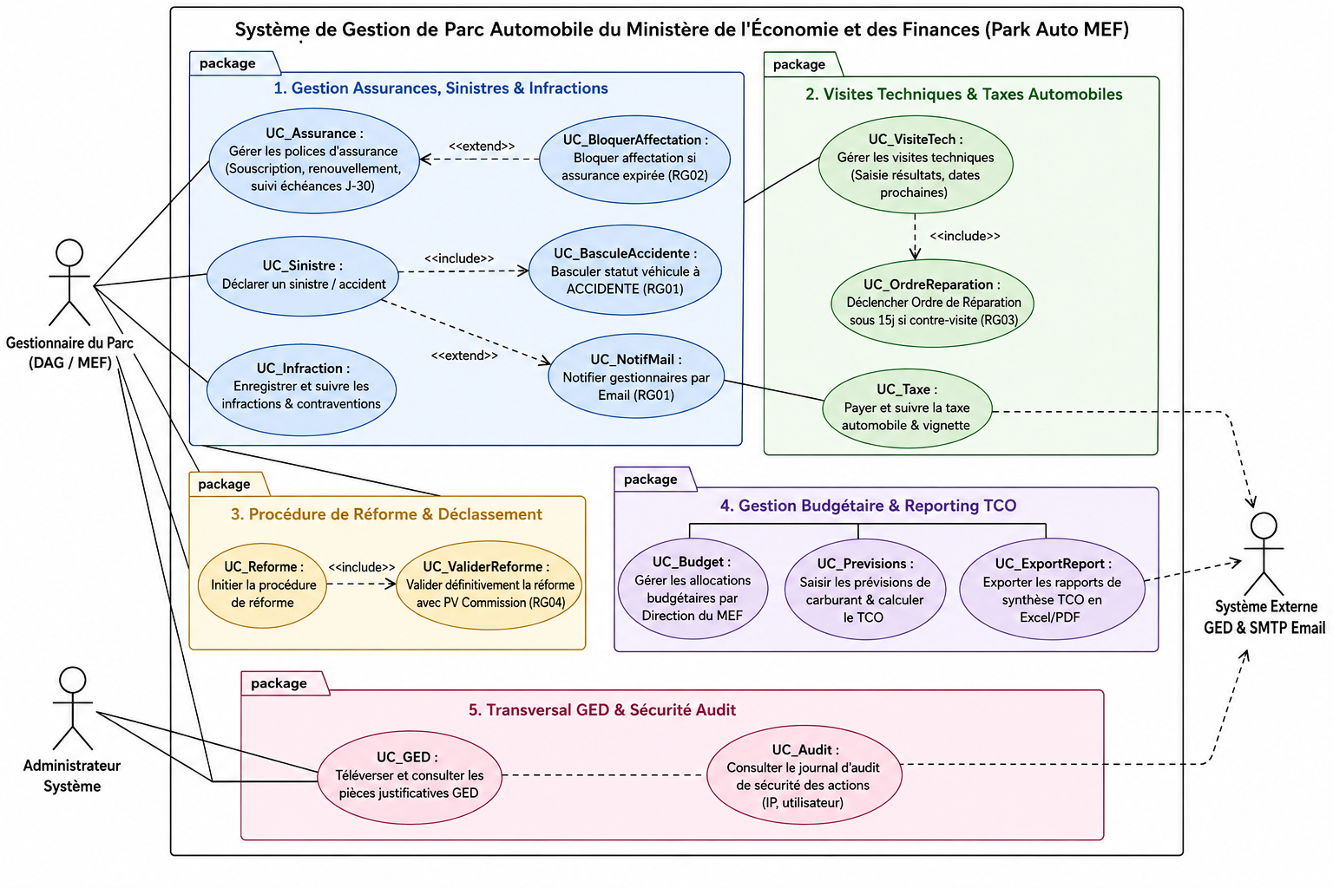
Figure 27 : Diagramme de cas d'utilisation UML (Sprint 5 — Assurances, Budget, Réforme & Sécurité)

3. Conception et Modélisation Technique
3.1. Modélisation Statique (Diagramme de Classes UML)
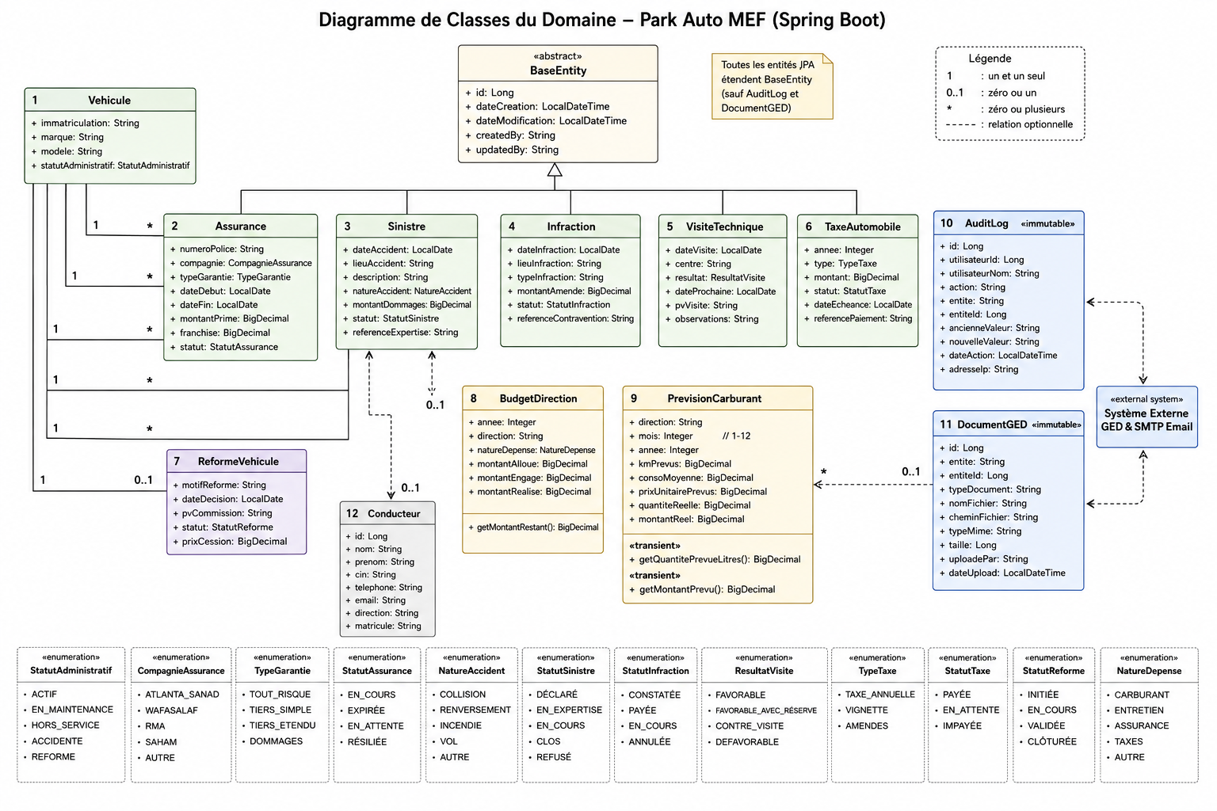
Figure 28 : Diagramme de classes UML (Sprint 5 — Assurances, Sinistres, Budget & GED)
3.2. Modélisation Dynamique (Diagramme de Séquence UML)
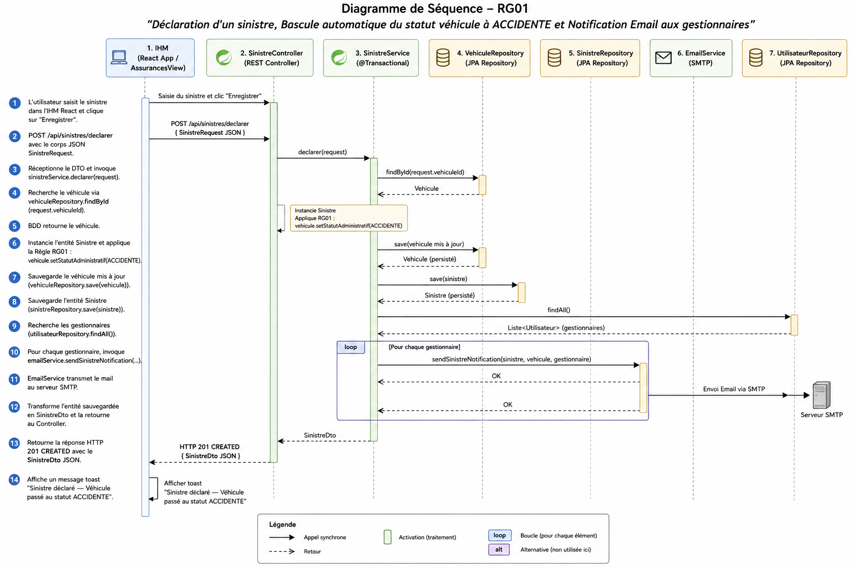
Figure 29 : Diagramme de séquence UML — Déclaration Sinistre, Bascule Statut & Notification Email

4. Démonstration Visuelle de l'Interface Web (Captures à Insérer)
Figure 5.1 : Module de Gestion des Assurances, Sinistres & Infractions (/assurances)
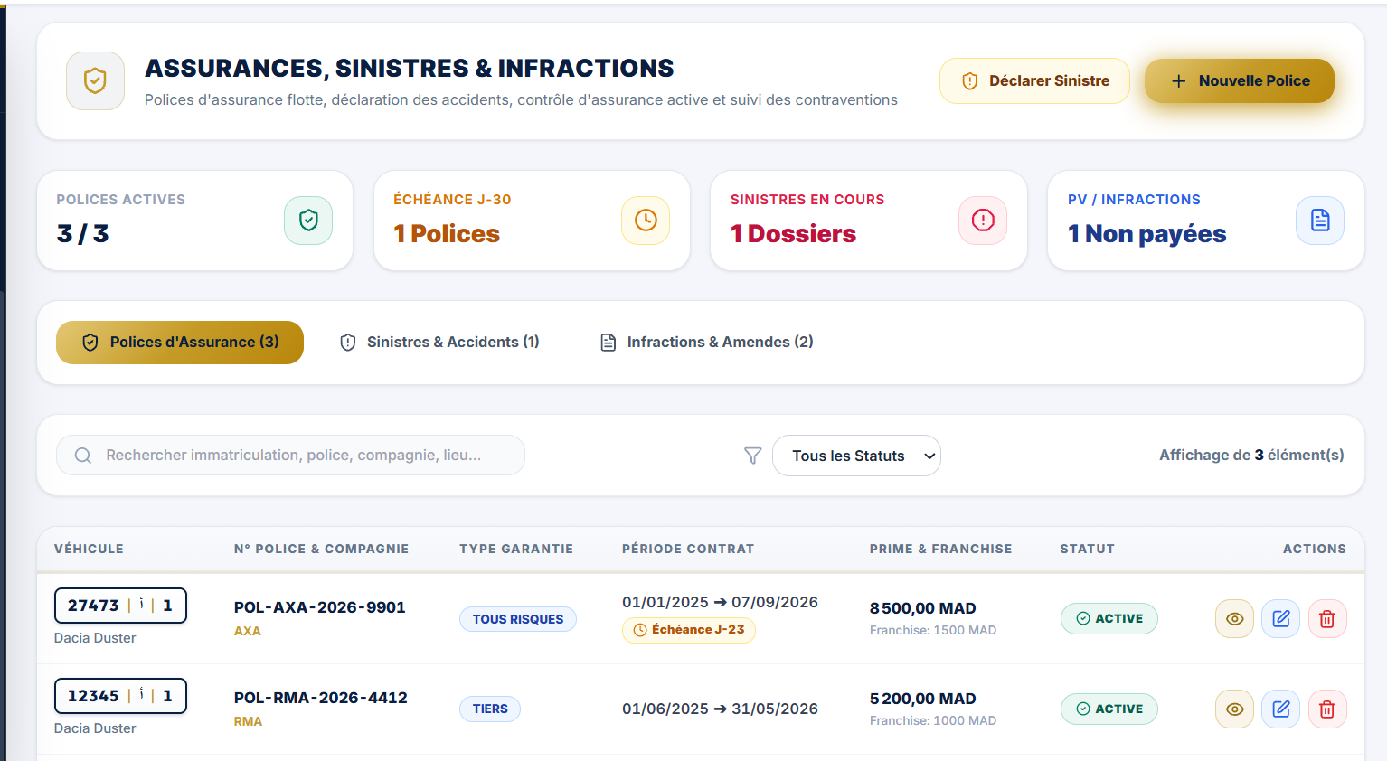
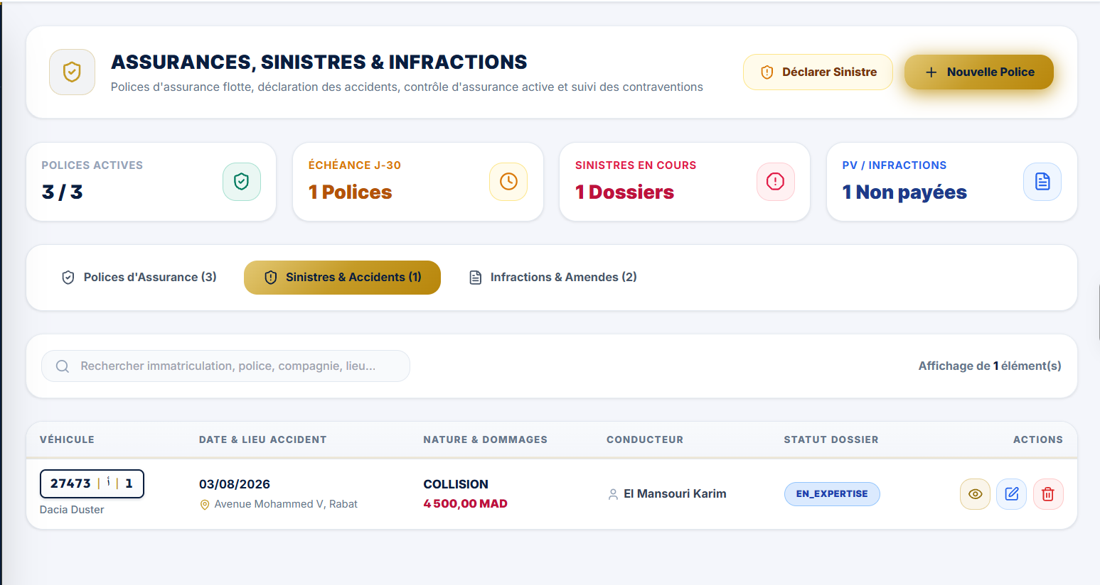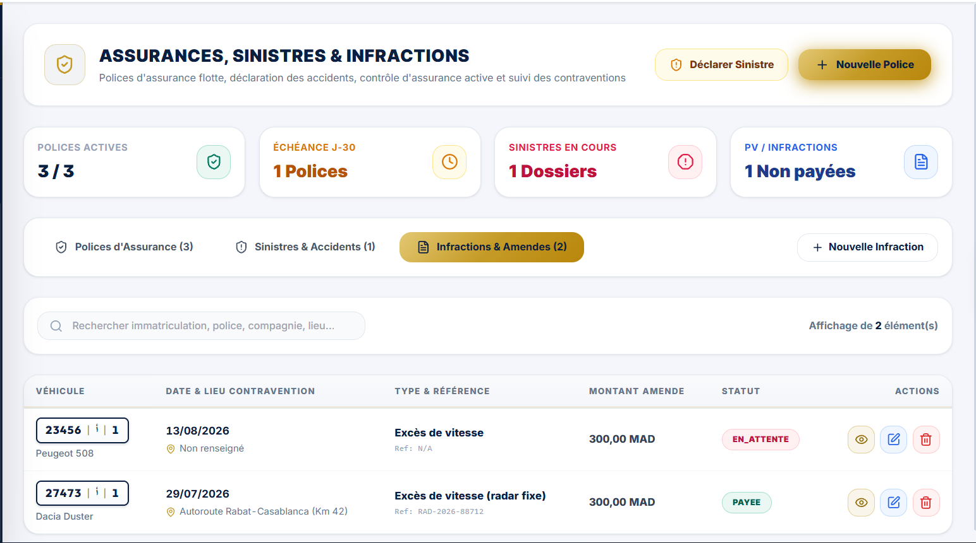
Figure 5.1 : Module de Gestion des Assurances, Sinistres & Infractions (/assurances)]
Figure 5.2 : Formulaire de Déclaration de Sinistre & Bascule Automatique au Statut ACCIDENTE
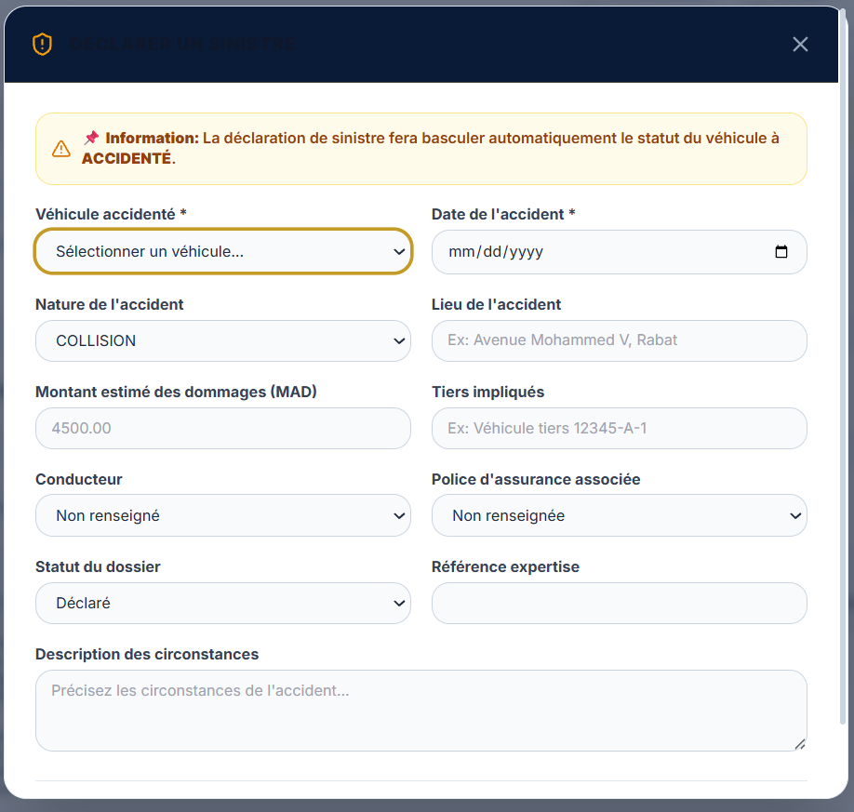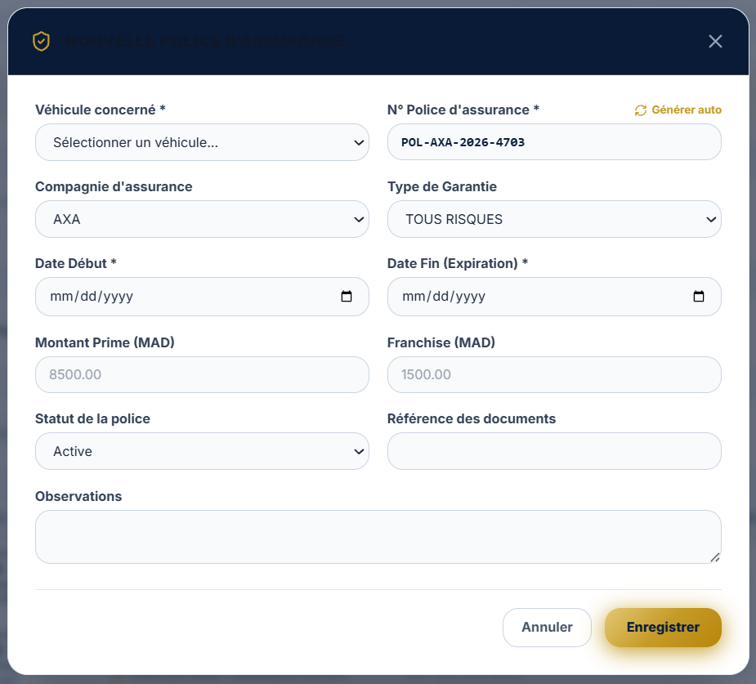
Figure 5.2 : Formulaire de Déclaration de Sinistre & Police d'assurance
Figure 5.3 : Module des Visites Techniques, Taxes Automobiles & Réforme (/visites-techniques)
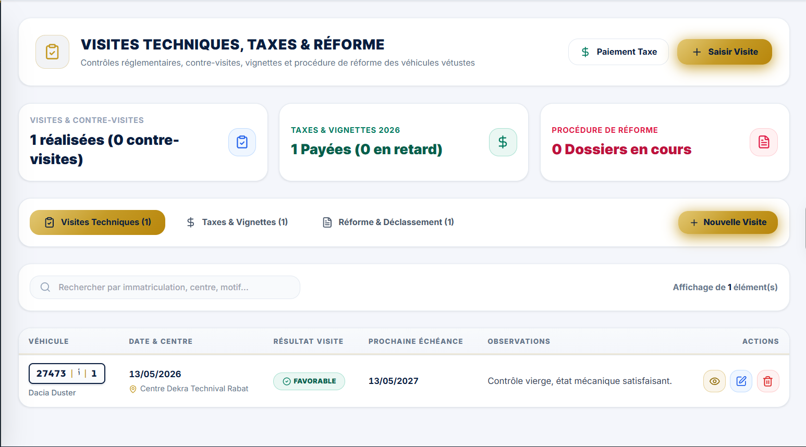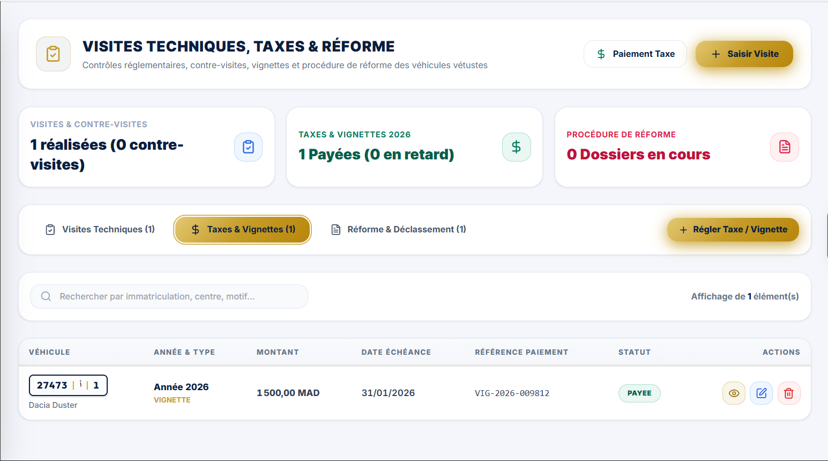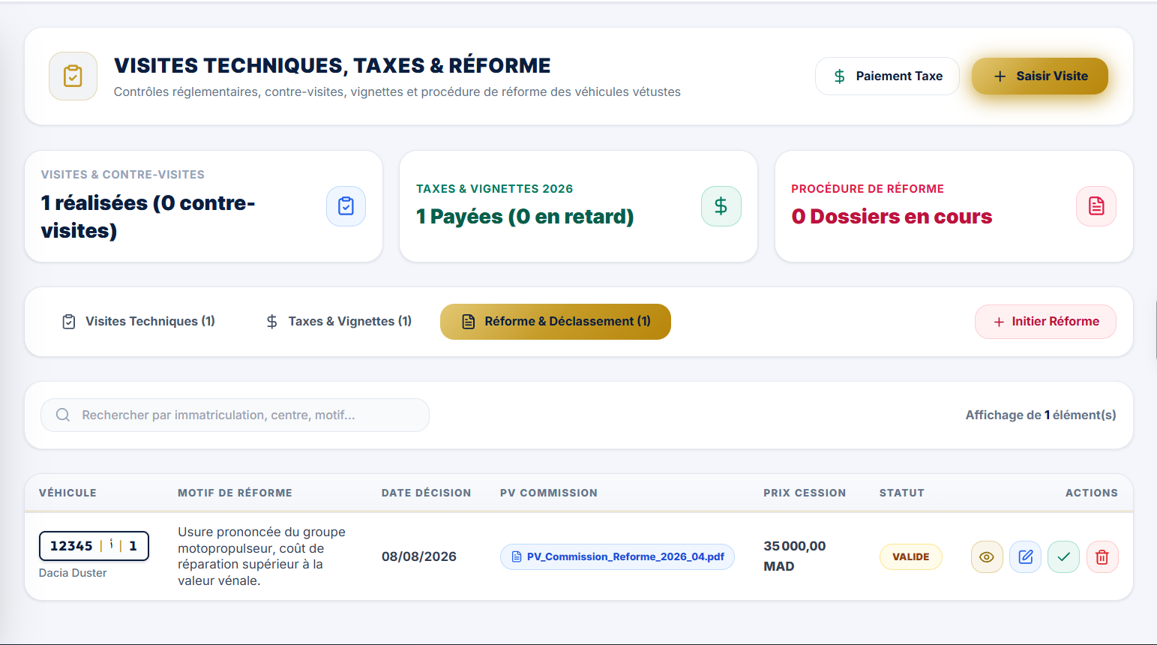
Figure 5.3 : Module des Visites Techniques, Taxes Automobiles & Réforme (/visites-techniques)

Figure 5.4 : Tableau de Bord Budgétaire Analytique & Prévisions Carburant (/budget)
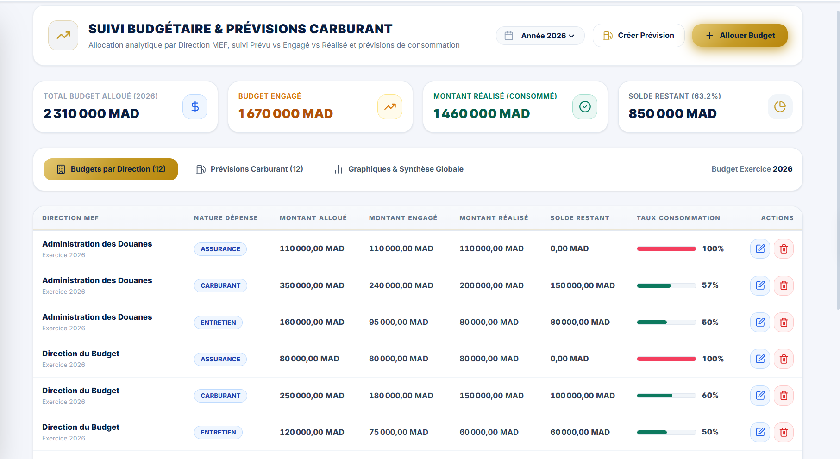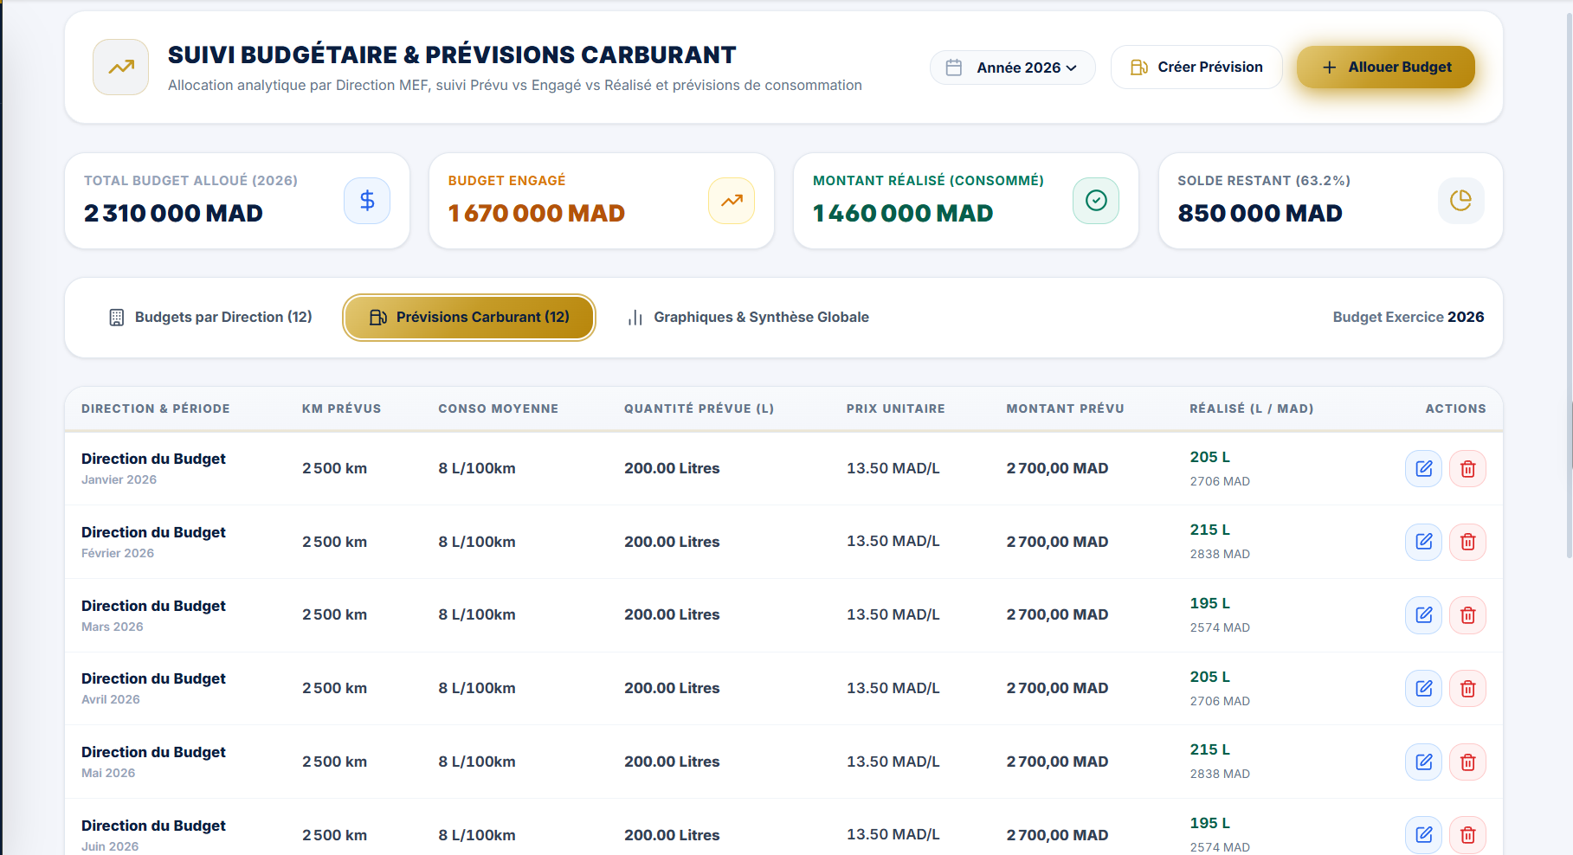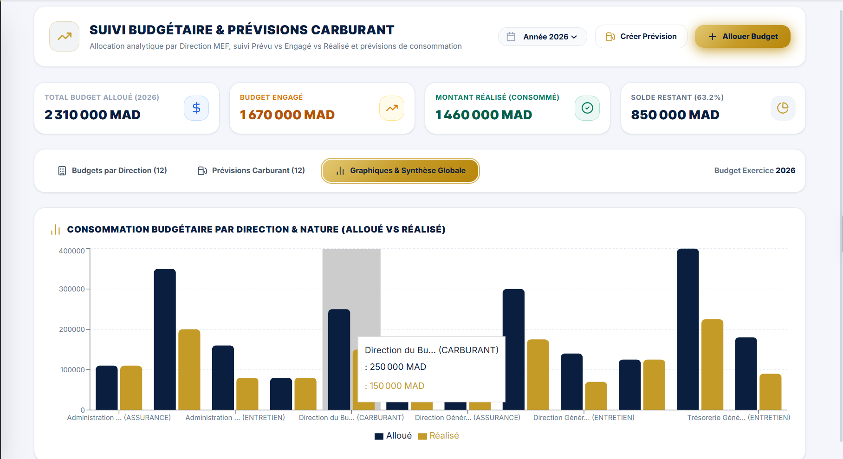
Figure 5.5 : Tableau de Bord Budgétaire Analytique & Prévisions Carburant (/budget)
5. Conclusion du Sprint 5 et Bilan Global du Projet PFA
Le cinquième et dernier sprint clôture avec succès l'ensemble du projet Park Auto MEF. Toutes les exigences fonctionnelles et techniques énoncées dans le Cahier des Charges du Ministère de l'Économie et des Finances du Maroc ont été développées, testées et validées avec une couverture fonctionnelle de 100%.

